УДК 519.6; 519.81

ПРОГРАММНЫЕ СРЕДСТВА ОПЕРАТИВНОГО АНАЛИЗА ТЕРРИТОРИАЛЬНЫХ ОНКОЛОГИЧЕСКИХ ПОКАЗАТЕЛЕЙ

Чевардов Н.И., Воронина И.Е., Огаркова Н В., Кравец Б.Б., Руцкевич О.Б.

Воронежский государственный университет
Воронежский областной клинический онкологический диспансер

АННОТАЦИЯ

Рассматривается программный инструментарий, позволяющий получать различные проекции данных, а также проводить вычисления, необходимые для поддержки принятия управленческого решения путем выявления территориального риска онкологической ситуации на основе интегральных показателей за определенный период времени. Программа предназначена для Воронежского областного клинического онкологического диспансера.

Ключевые слова: программные средства, проекции данных, интегральный показатель, онкологическая ситуация.

SOFTWARE APPLICATIONS FOR REAL TIME ANALYSIS OF THE TERRITORIAL CANCER DATA
SUMMARY
Under consideration is a set of software applications instrumental for analysis of the different data projections as well as carry out calculations necessary to support the decision making tasks and risk management by prediction of the cancer areal distribution over integral parameters for a given period of time. The program is designed for the Voronezh Regional Clinical Oncology Dispensary.
Key words: software applicarions, data projection, integral parameters, cancer risk management.
ВВЕДЕНИЕ
Процесс управления опирается на принятие решений, при этом от адекватности и обоснованности таких решений зависит эффективность управления. Применение компьютерных технологий управления основано на формализации методов оценки объективных (измеряемых) и субъективных (формируемых руководителем или экспертом) исходных и промежуточных данных, анализа ситуации, формирования решений, согласованности оценок и вариантов решений, динамики управления [1].
Для оценки ситуации на любом объекте при подготовке и принятии решений по управлению объектом должна быть выработана система оценок, составляющих основу аналитической работы с имеющейся и требуемой информацией. Оценки формируются в зависимости от показателей – переменных величин, имеющих в общем случае следующую структуру:
P ⇒ <R, x>,
где P – показатель; R – набор реквизитов (терминов), идентифицирующих смысловое значение показателя; x – количественное или качественное значение показателя.
R, в свою очередь, может быть представлен следующим образом:
R ⇒ <S, Q>,
где S – составленное из реквизитов наименование показателя, выявляющее его предметный смысл; Q – дополнительные признаки показателя, тоже составленные из реквизитов и уточняющие его количественное значение.
Реальные онкологические показатели, отражающие онкологическую ситуацию на отдельной территории, формируются каждый год и представляют собой следующий перечень:
- запущенность рака (IV стадия, %);
- одногодичная летальность от рака (%);
- активная выявляемость рака (%);
- удельный вес больных с I + II стадией рака в структуре первично зарегистрированных больных (%);
- заболеваемость злокачественными новообразованиями в расчете на 100 000 населения.
Только показатели 1 – 4 определяются действиями медицинских работников и, следовательно, могут зависеть от управляющего воздействия. Чем больше величина показателей 1 и 2, тем хуже реальная ситуация, а для показателей 3 и 4 все наоборот.
Дополнительные признаки состоят из времени (Вр) и субъектов (территорий) – C.
Представим эту структуру в виде соотношения:
Q ⇒ < Вр, C >,
тем самым
R ⇒ <S, < Вр, C >>.
Программные средства оперативного анализа территориальных онкологических показателей разработаны для Воронежского областного клинического онкологического диспансера и позволяет получать различные проекции данных, а также проводить вычисления, необходимые для поддержки принятия решения.
ВЫЧИСЛЕНИЕ ПРОСТЫХ И ИНТЕГРАЛЬНЫХ ПОКАЗАТЕЛЕЙ
На рис. 1 представлено главное окно приложения после запуска программы и загрузки исходных данных из файла формата Excel.
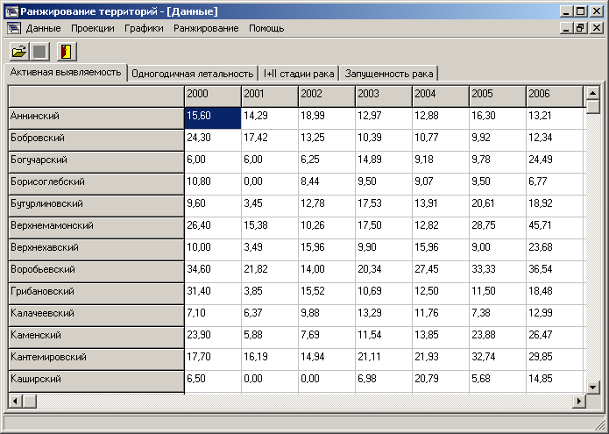
Рис. 1. Главное окно приложения

Программа позволяет формировать различные проекции данных:
- по территории (для выбранной территории выбираются необходимые признаки и года);
- по году (для заданного года указываются необходимые признаки и территории);
- по признаку (для выбранного признака указываются необходимые года и территории).
На рис. 2 показано окно для выбора параметров проекции для признака (в данном случае «I+II стадии рака»), а на рис. 3 – окно с результатами проекции.
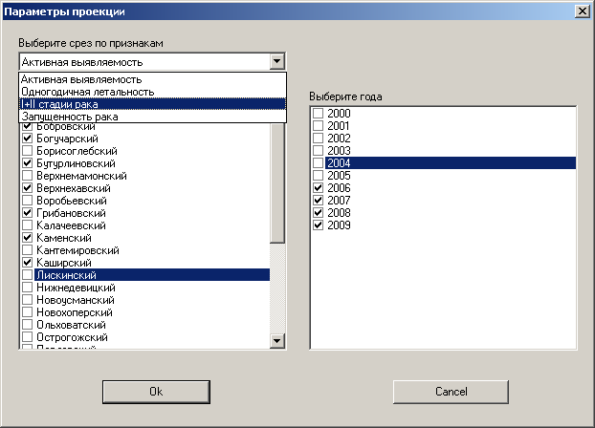
Рис. 2. Окно задания параметров проекции для выбранного признака
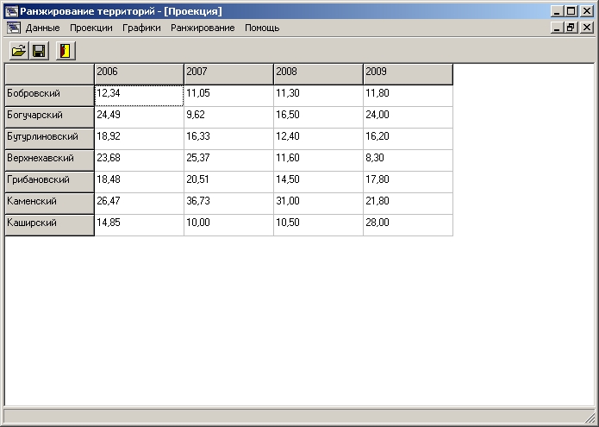
Рис. 3. Пример формирования проекции для признака I+II стадии рака
Полученные результаты можно сохранить в файл Excel, что позволит напечатать их, построить любые виды диаграмм и т.д.

Необходимой работой в рамках принятия управленческого решения является ранжирование территорий по различным простым и интегральным показателям, например,
- по средневзвешенному показателю за последние несколько лет;
- по средневзвешенному показателю для оценок за все предшествующие периоды времени;
- по средневзвешенному показателю для индексов за все предшествующие периоды времени.
1. Ранжирование по средневзвешенному показателю за последние несколько лет.
В программной реализации предусмотрен выбор используемых признаков, а также выбор количества последних лет, для которых и будет подсчитываться среднее значение по выбранным показателям. Все возможные признаки перечислены в графе «Признак», при этом учитывается характер показателей (прямой и обратный, то есть «чем больше, тем хуже» и «чем больше, тем лучше»). Тип показателей задается в графе «Тип признака» следующим образом:
0 – не использовать признак;
1 – прямой;
2 – обратный.
Кроме того, по желанию, можно в графе «Вес» задать вес признака, если в этом есть необходимость. Вес задается экспертом – специалистом предметной области.
Алгоритм получения интегральных показателей для проведения ранжирования.
Пусть 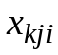 – количественные значения всех показателей для каждой территории по всем представленным годам. При этом
- индекс k определяет номер показателя (признака) (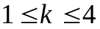);
- индекс j – номер территории из представленного списка (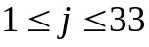);
- индекс i – номер года из заданного диапазона (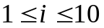).
Обозначим
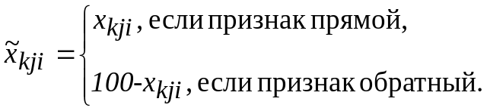
Пусть для каждого показателя заданы весовые коэффициенты 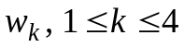, а также значение n, которое определяет выбранный период времени (количество последних лет). Тогда интегральная оценка для каждой территории будет определяться следующей формулой:
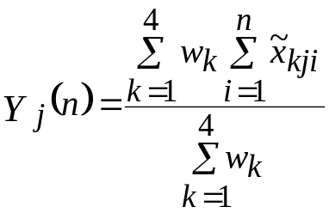 (1)
Результат ранжирования для параметров, заданных на рис. 4, показан в табл. 1 Результаты упорядочены по убыванию интегральных оценок. Программа позволяет упорядочивать данные не только по убыванию, но и по возрастанию по каждому из столбцов таблицы. Получены результаты ранжирования территорий по интегральному показателю за последний год, за последние 5 лет и за последние 10 лет.
Таблица 1. Результат ранжирования территорий по интегральному показателю за последние пять лет
Территория | 100%-Активная выявляемость | Одногодичная летальность | 100%-I+II стадии рака | Запущенность рака | Инт. Значение
Нижнедевицкий | 83,03 | 37,41 | 49,69 | 26,52 | 49,16
Панинский | 81,26 | 37,50 | 47,59 | 26,91 | 48,31
Репьевский | 90,38 | 34,16 | 46,07 | 21,33 | 47,98
Подгоренский | 89,41 | 32,52 | 44,31 | 25,41 | 47,91
Верхнехавский | 84,41 | 31,90 | 49,16 | 25,45 | 47,73
Каширский | 86,19 | 36,57 | 43,66 | 23,25 | 47,42
Рамонский | 91,19 | 31,40 | 42,88 | 21,67 | 46,78
Новохоперский | 89,54 | 30,26 | 44,85 | 22,11 | 46,69
Семилукский | 84,69 | 35,26 | 41,11 | 23,37 | 46,11
Поворинский | 94,08 | 30,17 | 42,23 | 17,10 | 45,89
Новоусманский | 89,81 | 27,10 | 43,84 | 22,76 | 45,88
Хохольский | 85,43 | 28,21 | 43,90 | 21,82 | 44,84
Эртильский | 82,47 | 31,19 | 43,13 | 21,71 | 44,63
Грибановский | 83,44 | 32,26 | 42,65 | 18,95 | 44,32
Ольховатский | 84,19 | 31,76 | 42,12 | 18,69 | 44,19
Калачеевский | 89,52 | 27,54 | 40,35 | 19,29 | 44,17
Воронеж | 87,35 | 26,09 | 41,04 | 21,91 | 44,10
Аннинский | 85,73 | 30,42 | 40,26 | 19,48 | 43,97
Богучарский | 83,12 | 30,00 | 40,36 | 21,49 | 43,74
Кантемировский | 74,23 | 31,92 | 45,46 | 22,77 | 43,59
Бутурлиновский | 83,11 | 28,89 | 41,36 | 20,42 | 43,45
Таловский | 84,14 | 29,87 | 39,12 | 18,94 | 43,02
Павловский | 85,75 | 27,09 | 39,42 | 18,77 | 42,76
Борисоглебский | 91,62 | 26,02 | 37,17 | 16,04 | 42,71
Бобровский | 88,72 | 26,34 | 38,68 | 16,90 | 42,66
Терновский | 77,68 | 33,33 | 39,99 | 19,30 | 42,58
Воробьевский | 70,61 | 32,45 | 43,03 | 20,16 | 41,56
Лискинский | 87,13 | 25,16 | 37,43 | 15,10 | 41,21
Россошанский | 83,86 | 24,10 | 38,22 | 17,60 | 40,95
Острогожский | 84,73 | 22,78 | 35,68 | 17,04 | 40,06
Каменский | 72,02 | 33,22 | 40,21 | 14,55 | 40,00
Петропавловский | 71,76 | 25,57 | 41,45 | 18,51 | 39,32
Верхнемамонский | 59,44 | 26,02 | 42,54 | 22,61 | 37,65

Полученные результаты можно сохранить в файл Excel, что позволит напечатать их, построить любые виды диаграмм и т.д.
2. Ранжирование по средневзвешенному показателю для оценок за все прошедшие (предшествующие) периоды времени.
Данная оценка строится на основе предыдущей, при этом учитывается информация, полученная по всем возможным периодам. Пользователь, как и ранее, имеет возможность задать тип и вес каждого признака, но кроме этого, может принять решение о степени важности более поздних периодов времени, оценив эту важность с помощью лингвистических оценок: «да», «нет», «не знаю», «скорее нет, чем да», «скорее да, чем нет» (рис. 4).
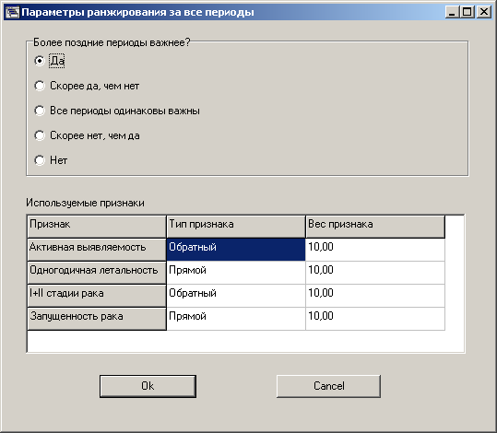
Рис. 4. Параметры ранжирования по оценкам за все периоды
На основании выбранной лингвистической оценки рассчитываются весовые коэффициенты для каждого из периодов. Принцип расчета основан на том, что все весовые коэффициенты 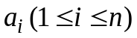 являются членами арифметической прогрессии. Здесь n – количество лет, составивших временной интервал. Для весовых коэффициентов должны выполняться следующие условия:
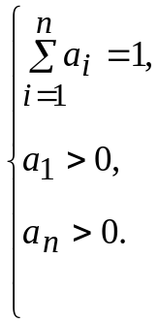
Исходя из соотношения 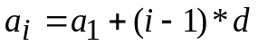, где d – разность арифметической прогрессии, можно получить следующие соотношения:
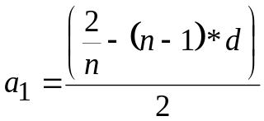,
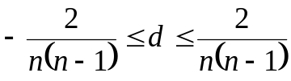.
Способ вычисления величины d для лингвистических оценок представлен в табл. 2.
Таблица 2. Вычисление разности арифметической прогрессии
Лингвистическая оценка | Способ вычисления d
ДА | 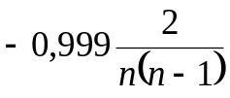
скорее ДА, чем НЕТ | 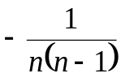
НЕ ЗНАЮ | 0
скорее НЕТ, чем ДА | 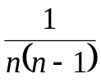
НЕТ | 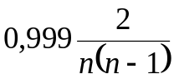

Тогда интегральная оценка по всем периодам для каждой территории будет определяться следующей формулой:
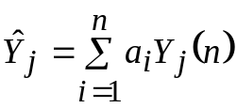. (2)
Результат ранжирования для параметров, заданных на рис. 4, показан в табл. 3. Результаты упорядочены по убыванию интегральных оценок.
Таблица 3. Результаты ранжирования по оценкам всех периодов
Территория | Оценка | Территория | Оценка | Территория | Оценка
Верхнехавский | 50,85 | Аннинский | 44,27 | Богучарский | 42,59
Панинский | 48,76 | Эртильский | 44,00 | Бобровский | 42,11
Нижнедевицкий | 48,55 | Ольховатский | 43,92 | Бутурлиновский | 42,01
Репьевский | 48,02 | Грибановский | 43,92 | Терновский | 41,55
Подгоренский | 47,58 | Воронеж | 43,66 | Воробьевский | 41,35
Семилукский | 46,58 | Калачеевский | 43,50 | Лискинский | 41,12
Рамонский | 46,56 | Борисоглебский | 43,46 | Россошанский | 40,84
Новохоперский | 46,37 | Кантемировский | 43,31 | Каменский | 40,36
Каширский | 45,59 | Хохольский | 43,21 | Острогожский | 40,19
Новоусманский | 45,29 | Павловский | 42,96 | Петропавловский | 38,03
Поворинский | 44,81 | Таловский | 42,82 | Верхнемамонский | 36,96

3. Ранжирование по средневзвешенному показателю для индексов за все прошедшие (предшествующие) периоды времени.
Данная оценка строится на основе оценки по средневзвешенному показателю за последние несколько лет и очень похожа на ранжирование по средневзвешенному показателю для оценок за все прошедшие (предшествующие) периоды времени. Пользователь, как и ранее, имеет возможность задать тип и вес каждого признака, может принять решение о степени важности более поздних периодов времени. Но особенностью данного способа оценивания является использование в формуле (2) не интегральной оценки 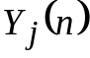, полученной для j-ой территории за последние n лет, а порядковых номеров (рангов), приписанных каждой территории после упорядочения значений .
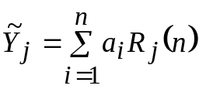, (3)
где 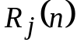 – это ранг (порядковый номер) j-ой территории для периода в n последних лет.
Результат ранжирования для параметров, заданных на рис. 4, показан в табл. 4. Результаты упорядочены по убыванию интегральных оценок.
Таблица 4. Результаты ранжирования по номерам всех периодов
Территория | Оценка | Территория | Оценка | Территория | Оценка
Панинский | 32,47 | Рамонский | 21,25 | Поворинский | 10,82
Верхнехавский | 32,11 | Новоусманский | 21,18 | Терновский | 10,36
Семилукский | 30,00 | Хохольский | 19,80 | Грибановский | 10,00
Подгоренский | 29,04 | Репьевский | 17,69 | Острогожский | 8,98
Нижнедевицкий | 28,18 | Аннинский | 16,95 | Ольховатский | 8,87
Каширский | 26,33 | Богучарский | 16,78 | Россошанский | 7,89
Кантемировский | 25,78 | Павловский | 16,71 | Борисоглебский | 6,69
Эртильский | 22,80 | Воробьевский | 15,47 | Петропавловский | 6,40
Воронеж | 22,49 | Калачеевский | 14,35 | Бобровский | 4,89
Верхнемамонский | 22,04 | Таловский | 14,27 | Лискинский | 3,93
Новохоперский | 21,60 | Бутурлиновский | 13,07 | Каменский | 1,82

СТРУКТУРА ПРОГРАММНЫХ СРЕДСТВ
Программа реализована как MDI-приложение (Multi Document Interface). Структура программы представлена на рис. 5.

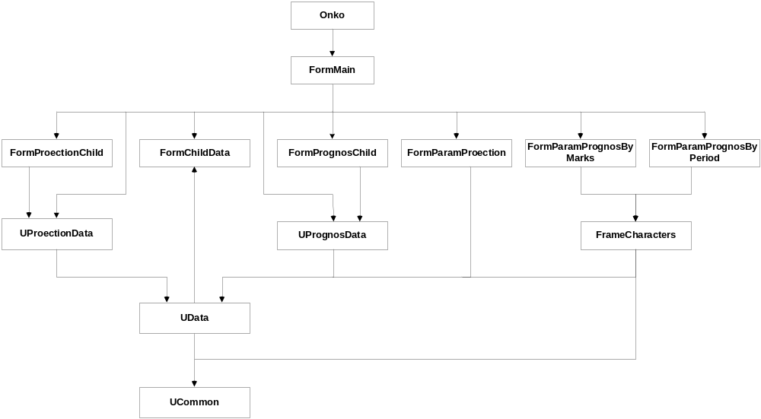
Рис. 5. Структура программы

Модуль UCommon содержит общие (сохраняемые) для всей программы настройки, используемые при ранжировании территорий, например, типы и веса признаков, количество лет, учитываемых при ранжировании данных и т.д. Кроме этого модуль содержит ряд процедур и функций, используемых для отображения информации во всех других модулях.
Модуль UData содержит описание класса TData, предназначенного для загрузки и хранения исходной информации из файла формата Excel, а также для отображения этой информации на дочерней форме FormChildData.
Модуль UProectionData содержит описание абстрактного родительского класса TProectionData, который инкапсулирует поля, методы и свойства, характерные для любого типа проекции (по признаку, по территории, по году). Также в данном модуле реализованы дочерние классы TProectionByCharacter (проекция по признаку), TProectionByArea (проекция по территории), TProectionByYear (проекция по году), в которых переопределены абстрактные полиморфные методы, заявленные в родительском классе TProectionData. Для задания параметров проекции разработана форма FormParamProection , а для отображения информации из выборки – дочерняя форма FormProectionChild.
Модуль UPrognosData содержит описание абстрактного родительского класса TPrognosData, который инкапсулирует поля, методы и свойства, характерные для любого способа ранжирования территорий. Также в данном модуле реализованы дочерние классы TPrognosByPeroid (ранжирование по заданному периоду), TPrognosByPeriodMarks (ранжирование по оценкам всех периодов), TPrognosByPeriodIndexes (ранжирование по рангам всех периодов), в которых переопределены абстрактные полиморфные методы, заявленные в родительском классе TPrognosData. Для задания параметров ранжирования по заданному периоду предназначена форма FormParamPrognosByPeriod, а для задания параметров ранжирования по оценкам или рангам всех периодов – форма FormParamPrognosByMarks. Для отображения результатов ранжирования разработана дочерняя форма FormPrognosChild.
Onko – главная программа, которая отвечает за функционирование программы в целом и осуществляет вызов главной формы приложения FormMain, которая обеспечивает вызов и выполнение основных функций программы.

ЗАКЛЮЧЕНИЕ
Программные средства оперативного анализа территориальных онкологических показателей позволяют видеть объективную ситуацию по Воронежской области на основании интегральных оценок и получения различных срезов данных, что является необходимым условием формирования управленческих решений. Подход к получению оценок может применяться и в других предметных областях. Если реализовать внешнюю настройку списка населенных пунктов, то программный продукт можно будет использовать не только в Воронежском областном онкологическом диспансере, а в любых других организациях, для которых подобный подход является актуальным.

ЛИТЕРАТУРА
- Трахтенгерц Э.А. Компьютерные методы реализации экономических и управленческих решений. В 2-х томах. Том 1. Методы и средства. / Э. А. Трахтенгерц. – М.: СИНТЕГ, 2009. – 172 с.

Чевардов Николай Иванович, кандидат медицинских наук, главный врач Воронежского областного клинического онкологического диспансера

Кравец Бронислава Борисовна, доктор медицинских наук, профессор кафедры онкологии Воронежской государственной медицинской академии

Руцкевич Ольга Александровна – зав. отделом информационного обеспечения Воронежского областного клинического онкологического диспансера

Воронина Ирина Евгеньевна – к.т.н., доцент кафедры программного обеспечения и администрирования информационных систем факультета ПММ

Огакова Наталья Владимировна – преподаватель кафедры программного обеспечения и администрирования информационных систем факультета ПММ

Chevardov Nikolai Ivanovich, PhD, Chief Physician of the Voronezh Regional Clinical Oncology Dispensary
Kravets Bronislava Borisovna, MD, Professor of the Department of Oncology, Voronezh State Medical Academy
Rutskevich Olga Aleksandrovna, Head of the Department Information Technology of the Voronezh Reginal Clinical Oncology Dispensary
Dr. Irina Ye. Voronina, Associated Professor of Software & Information System Administering Chair, Department of Applied Mathematics, Computer Science & Mechanics, Voronezh State University

Ogarkova N.V., Assistant of Software & Information System Administering Chair, Department of Applied Mathematics, Computer Science & Mechanics, Voronezh State University

